# LAPORAN FINAL EXAM POWER ELECTRONICS (TKE215204)

## TASK 1: MOSFET SWITCHING BEHAVIOR & GATE DRIVER ANALYSIS

**Nama:** Prima Nafisman

**NIU:** 22/493817/TK/54121

**Tanggal:** 7 Desember 2025

**Dosen Pengampu:** Dr.-Ing. Ir. Yohan Fajar Sidik, S.T., M.Eng.

#### 1. Deskripsi Proyek

Tujuan dari tugas ini adalah untuk mengamati dan menganalisis perilaku switching (peralihan) pada Power MOSFET dengan beban resistif. Eksperimen dilakukan menggunakan simulasi LTspice untuk membandingkan dua metode penggerak gerbang (gate driver):

1. **Direct Drive:** Menggunakan sumber tegangan pulsa dengan resistor gate seri ($R_{g}$).
2. **Low-Side Totem-Pole Driver:** Menggunakan konfigurasi transistor BJT push-pull untuk memperkuat arus penggerak.

Analisis difokuskan pada parameter transien seperti *delay time*, *rise time*, *fall time*, fenomena *Miller Plateau*, serta pengaruh resistansi gate ($R_{g}$) terhadap efisiensi dan kecepatan switching.

#### 2. Konfigurasi Simulasi

Simulasi dilakukan menggunakan perangkat lunak **LTspice**. Berikut adalah spesifikasi komponen yang digunakan:

* **MOSFET:** IRFZ44N
* **Load ($R_{L}$):** 10 $Ω$
* **Supply Voltage ($V_{d}$):** 24 V
* **Gate Driver Supply:** 12 V
* **PWM Frequency:** 50 kHz
* **Totem-Pole BJTs:** 2N2222 (NPN) & 2N2907 (PNP)

Skematik Rangkaian:

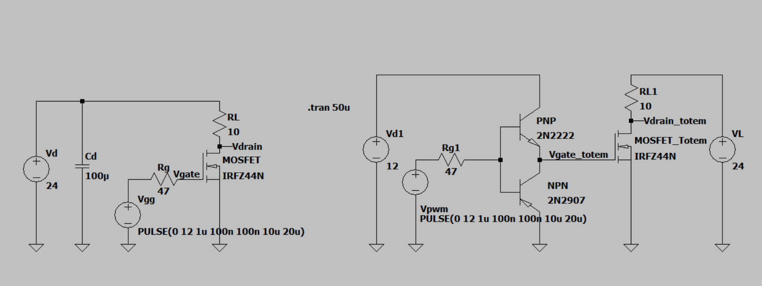

#### 3. Hasil Simulasi

Bagian ini menyajikan bentuk gelombang $V_{gs}(t)$, $I_{d}(t)$, dan $V_{ds}(t)$ untuk mengidentifikasi karakteristik switching.

##### A. Direct Drive (Figure 1)

Pada konfigurasi ini, Gate MOSFET dikendalikan langsung oleh sumber tegangan melalui resistor $R_{g}$.

**Gambar 3.1: Grafik Switching Figure 1 (Direct Drive)**

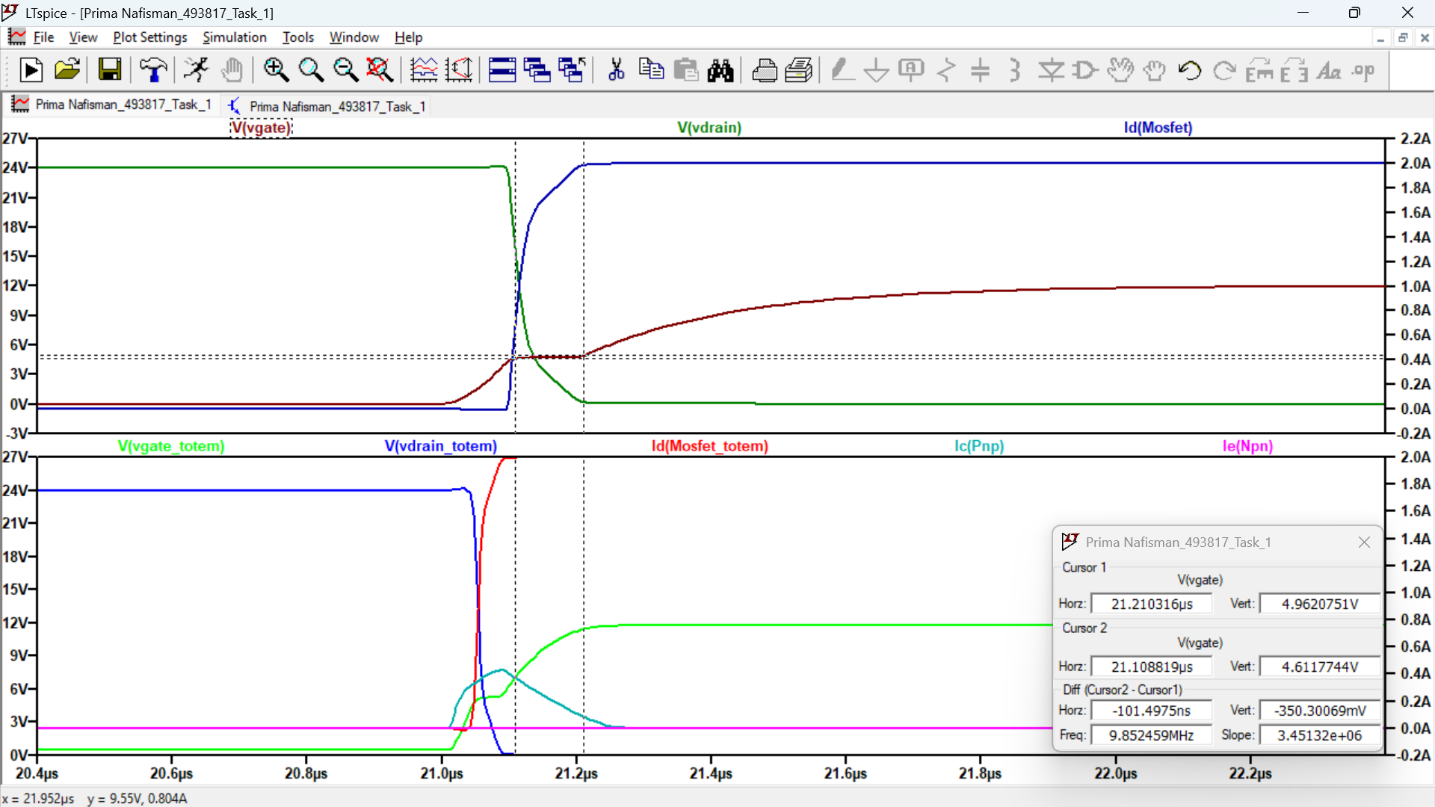

Anotasi Parameter Switching:

Berdasarkan Gambar 3.1, parameter switching terukur adalah:

* **Delay Time ($t_{d}$):** 206.32 ns (Waktu dari $V_{gs}$ naik hingga $I_{d}$ mulai mengalir)
* **Rise Time ($t_{r}$):** 68.71 ns (Waktu $I_{d}$ naik 10% ke 90%)
* **Miller Plateau:** Terlihat datar pada tegangan Gate sekitar 4.747 V.
* **Fall Time ($t_{f}$):** 124.62 ns (Waktu $I_{d}$ turun 90% ke 10%)

##### B. Totem-Pole Gate Driver (Figure 2)

Pada konfigurasi ini, driver BJT digunakan untuk meningkatkan arus *sourcing* dan *sinking*.

**Gambar 3.2: Grafik Switching Figure 2 (Totem-Pole)***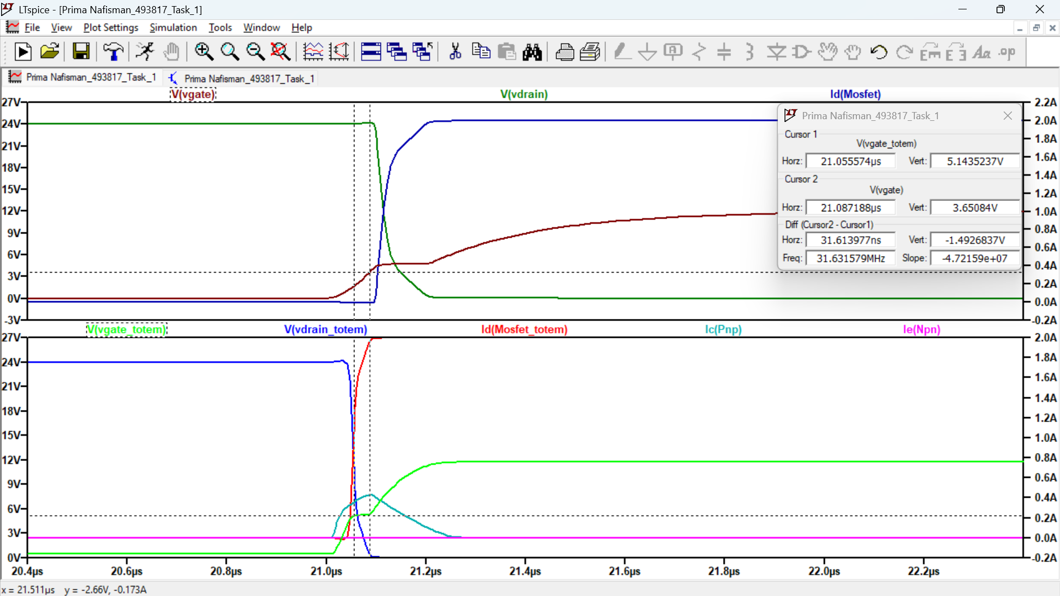*

Observasi:

Dibandingkan dengan Direct Drive, rangkaian Totem-Pole menghasilkan transisi yang jauh lebih tajam. Miller plateau menjadi sangat singkat, mengindikasikan pengisian $C_{gd}$ yang sangat cepat.

#### 4. Analisis & Pembahasan

##### 1. Perbandingan Performa: Totem-Pole vs Direct Drive

**Pertanyaan:** *How does the totem-pole driver improve MOSFET switching performance compared to using only a gate resistor and voltage source?*

Analisis:

Rangkaian Totem-Pole meningkatkan performa switching secara signifikan melalui mekanisme Current Buffering (Penyangga Arus).

* **Limitasi Direct Drive:** Pada rangkaian Figure 1, arus pengisian kapasitansi input MOSFET ($C_{iss}$) dibatasi oleh impedansi internal sumber sinyal (PWM generator) dan resistor gate $R_{g}$. Hal ini menyebabkan konstanta waktu ${τ=R×C}_{iss}$ menjadi besar, sehingga *rise time* dan *fall time* menjadi lambat.
* **Keunggulan Totem-Pole:** Driver Totem-Pole (Figure 2) memiliki impedansi output yang sangat rendah saat transistor NPN atau PNP dalam kondisi ON. Konfigurasi ini mampu menyuplai arus puncak (*peak current*) yang jauh lebih besar daripada sumber PWM biasa. Arus besar ini ($I_{g}=\frac{V_{drive}}{R_{path kecil}}$) memungkinkan pengisian dan pengosongan muatan Gate ($Q_{g}$) terjadi dalam waktu singkat. Akibatnya, durasi transisi berkurang drastis, mengurangi waktu MOSFET berada di *linear region* (zona aktif) yang disipatif.

##### 2. Pengaruh Sourcing dan Sinking Current

**Pertanyaan:** *Explain how the sourcing and sinking currents of the BJTs affect the switching speed.*

Kecepatan switching MOSFET sangat bergantung pada seberapa cepat muatan pada kapasitor parasit ( $C_{gs}$ dan $C_{gd}$) dapat dipindahkan.

* **Sourcing Current (Turn-ON):** Transistor NPN pada bagian atas Totem-Pole bertugas mengalirkan arus dari sumber tegangan driver menuju Gate (**Sourcing**). Semakin besar kemampuan *sourcing current*, semakin cepat tegangan gate ($V_{gs}$) mencapai ambang *Miller Plateau* dan melewatinya. Ini secara langsung memperpendek **Rise Time ($t_{r}$)**.
* **Sinking Current (Turn-OFF):** Transistor PNP pada bagian bawah bertugas mengalirkan arus dari Gate menuju Ground (**Sinking**). Transistor ini menyediakan jalur resistansi rendah untuk membuang muatan gate dengan cepat. Semakin besar kemampuan *sinking current*, semakin cepat $V_{gs}$ ditarik ke nol, yang secara langsung memperpendek **Fall Time ($t_{f}$)**.

##### 3. Analisis Pengaruh Resistansi Gate ($R_{g}$)

**Pertanyaan:** *Analyze the effect of gate resistance $R_{g}$ on switching speed, di/dt, dv/dt, and losses.*

Nilai $R_{g}$ mengontrol laju arus gate ($I_{g}$), yang berdampak langsung pada karakteristik berikut:

(a) Switching Speed

Hubungan antara $R_{g}$ dan kecepatan switching adalah berbanding terbalik.

* $R_{g}$**Tinggi:** Membatasi arus pengisian gate. Konstanta waktu $τ$ meningkat, menyebabkan *delay time*, *rise time*, dan *fall time* menjadi lebih lama (switching lambat).
* $R_{g}$**Rendah:** Memungkinkan arus gate maksimum mengalir, menghasilkan switching yang sangat cepat.

(b) $\frac{dv}{dt}$ dan $\frac{di}{dt}$

* $R_{g}$**Rendah (Cepat):** Menghasilkan perubahan arus ($\frac{di}{dt}$) dan tegangan ($\frac{dv}{dt}$) yang sangat tinggi dalam waktu singkat. Meskipun efisien, nilai $\frac{di}{dt}$ yang terlalu tinggi dapat menyebabkan lonjakan tegangan (*voltage overshoot*) akibat induktansi parasit ( $V=L×\frac{di}{dt}$) dan osilasi (*ringing*).
* $R_{g}$**Tinggi (Lambat):** Memperhalus transisi $\frac{dv}{dt}$ dan $\frac{di}{dt}$, mengurangi risiko *ringing* dan EMI (*Electromagnetic Interference*), namun mengorbankan kecepatan.

(c) Switching Energy/Losses ($E_{sw}$)

Rugi-rugi daya switching terjadi saat tegangan ($V_{ds}$) dan arus ($I_{d}$) memiliki nilai signifikan secara bersamaan (overlap region) selama transisi.

* $R_{g}$**Besar:** Memperlebar area *overlap* karena transisi lambat. Integral daya terhadap waktu ($\int_{ }^{ }{v×i dt}$) menjadi besar, menghasilkan **High Switching Losses** (Panas berlebih).
* $R_{g}$**Kecil:** Mempersempit area *overlap*. Energi yang hilang selama transisi menjadi minimal (**Low Switching Losses**), meningkatkan efisiensi sistem secara keseluruhan.

#### 5. Kesimpulan

Dari percobaan simulasi Task 1, dapat disimpulkan bahwa:

1. Rangkaian Gate Driver Totem-Pole sangat efektif untuk mempercepat waktu switching MOSFET dibandingkan metode *direct drive* karena kemampuannya menyediakan arus *sourcing* dan *sinking* yang besar.
2. Fenomena *Miller Plateau* terlihat jelas pada simulasi beban resistif, di mana tegangan gate tertahan sementara saat tegangan drain jatuh.
3. Resistansi gate ($R_{g}$) merupakan parameter kompromi (trade-off). Nilai $R_{g}$ yang kecil meningkatkan efisiensi (mengurangi *switching loss*) tetapi meningkatkan risiko *overshoot* dan *noise* (EMI), sedangkan $R_{g}$ yang besar mengurangi *noise* tetapi meningkatkan rugi-rugi panas.

## TASK 2: TOPOLOGI INVERTER

### Plot Output Voltage in Time and Frequency Domains

#### 1. Konfigurasi Simulasi

Simulasi dilakukan menggunakan software PLECS dengan parameter sistem sebagai berikut:

* **Tegangan DC Bus ($V_{d}$):** 400 V
* **Frekuensi Fundamental ($f_{o}$):** 50 Hz
* **Frekuensi Switching ($f_{sw}$):** 5000 Hz
* **Beban Resistif ($R_{L}$):** 50 $Ω$

#### 2. Half-Bridge Single-Phase Inverter

Pada topologi ini, tegangan output $v_{o}(t)$ berayun antara $+\frac{V_{d}}{2}$ dan $-\frac{V_{d}}{2}$ yaitu $± 200$ V).

##### A. Analisis Domain Waktu (Time Domain)

Gambar berikut menunjukkan bentuk gelombang tegangan output PWM sebelum filter pada variasi indeks modulasi ($m_{a}$).

* Plot 1: Gelombang saat $m_{a} = 0.6$

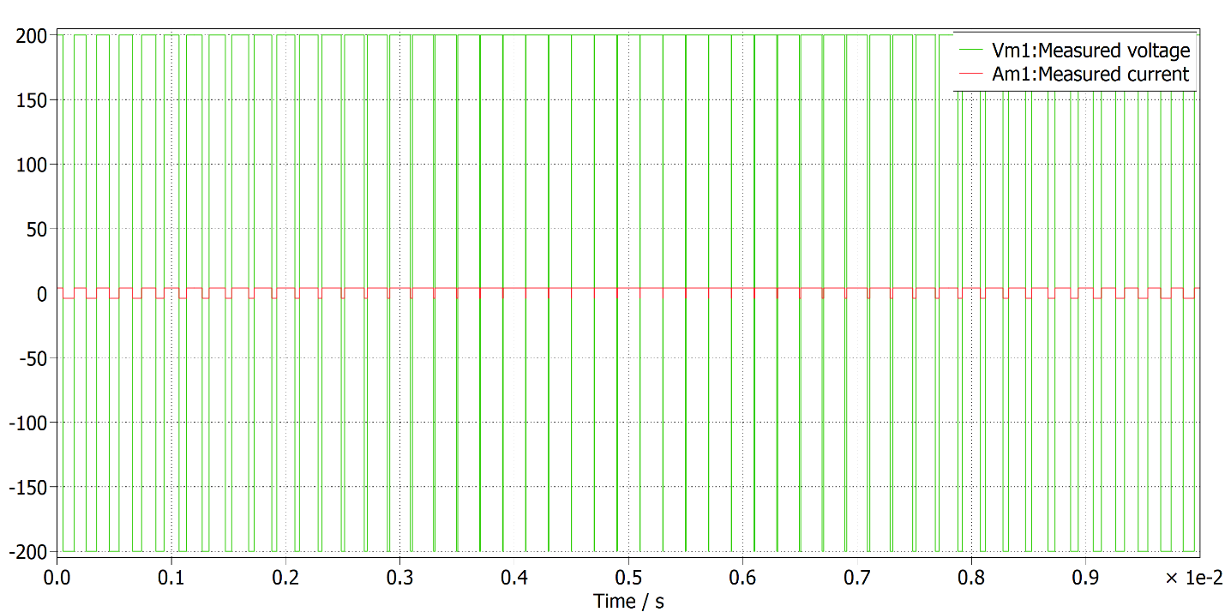

* Plot 2: Gelombang saat $m_{a} = 0.8$

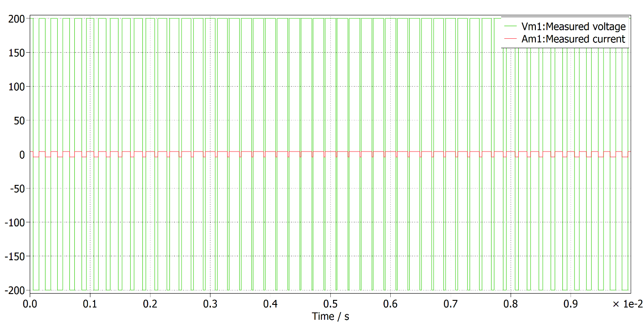

* Plot 3: Gelombang saat $m_{a} = 1.0$

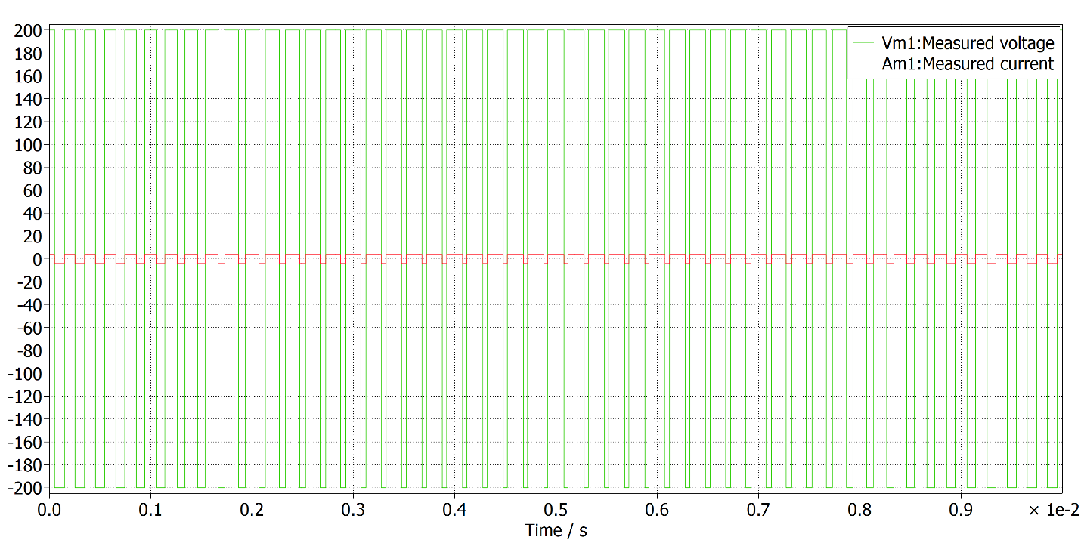

##### B. Analisis Domain Frekuensi (FFT)

Analisis Fourier dilakukan untuk mengidentifikasi komponen fundamental dan harmonisa switching.

* Plot 1: Gelombang saat $m_{a} = 1.0$

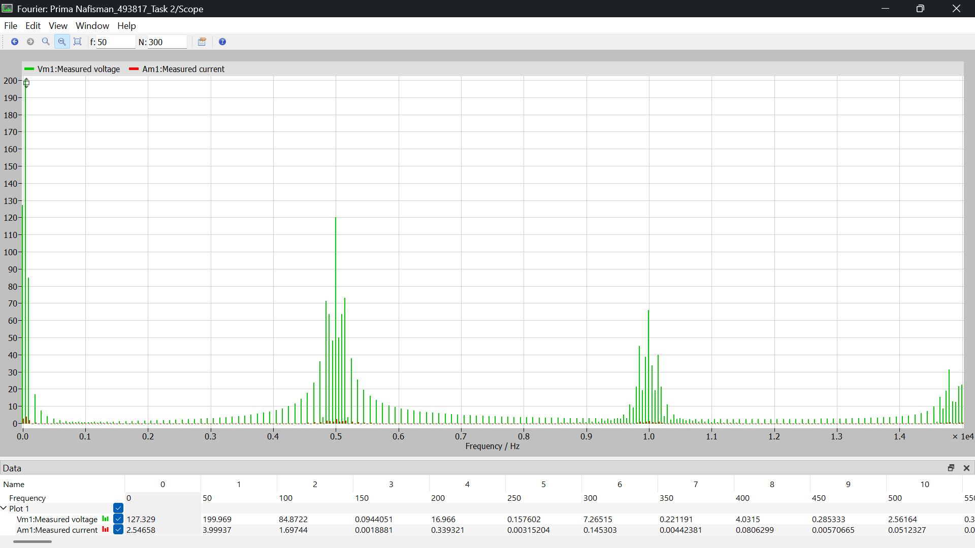Tabel 1. Data Hasil Pengukuran Half-Bridge

| **Indeks Modulasi (ma​)** | **Tegangan Fundamental ($V_{peak}$ ​) [Simulasi]** | **Tegangan Teoritis ($ma​×200V$)** |
| --- | --- | --- |
| **0.6** | 119.969V | $$0.6× 200 = 120 V$$ |
| **0.8** | 159.969V | $$0.8× 200 = 160 V$$ |
| **1.0** | 199.969V | $$1.0× 200 = 200 V$$ |

Berdasarkan data di atas, amplitudo tegangan fundamental berbanding lurus dengan $m_{a}$. Harmonisa dominan muncul di sekitar frekuensi switching ($f_{sw} = 5 kHz$) dan kelipatannya.

#### 3. Full-Bridge Single-Phase Inverter

Pada topologi ini, tegangan output $v_{o}(t)$ memanfaatkan tegangan DC bus penuh, berayun antara $+V_{d}$ dan $-V_{d}$ yaitu $± 400 V$.

##### A. Analisis Domain Waktu (Time Domain)

Gambar berikut menunjukkan bentuk gelombang tegangan output PWM sebelum filter pada variasi indeks modulasi ($m_{a}$).

* Plot 1: Gelombang saat $m_{a} = 0.6$

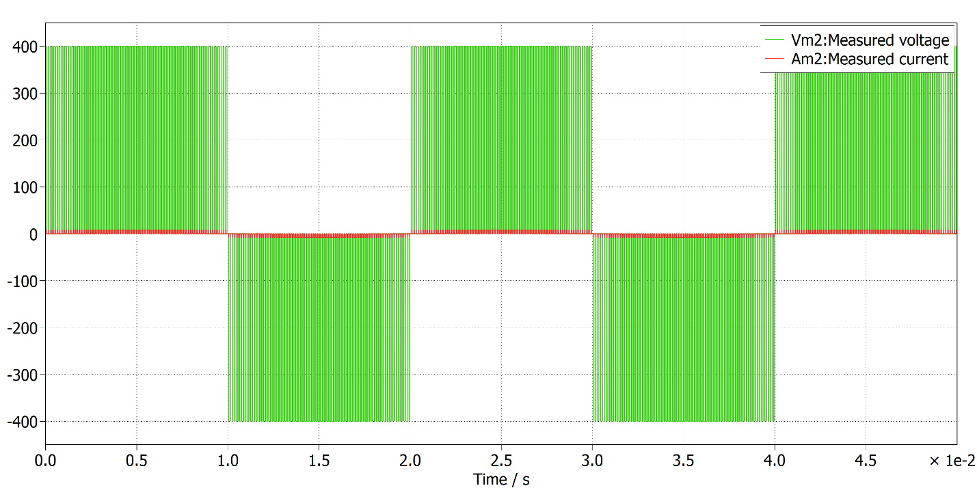

* Plot 2: Gelombang saat $m_{a} = 0.8$

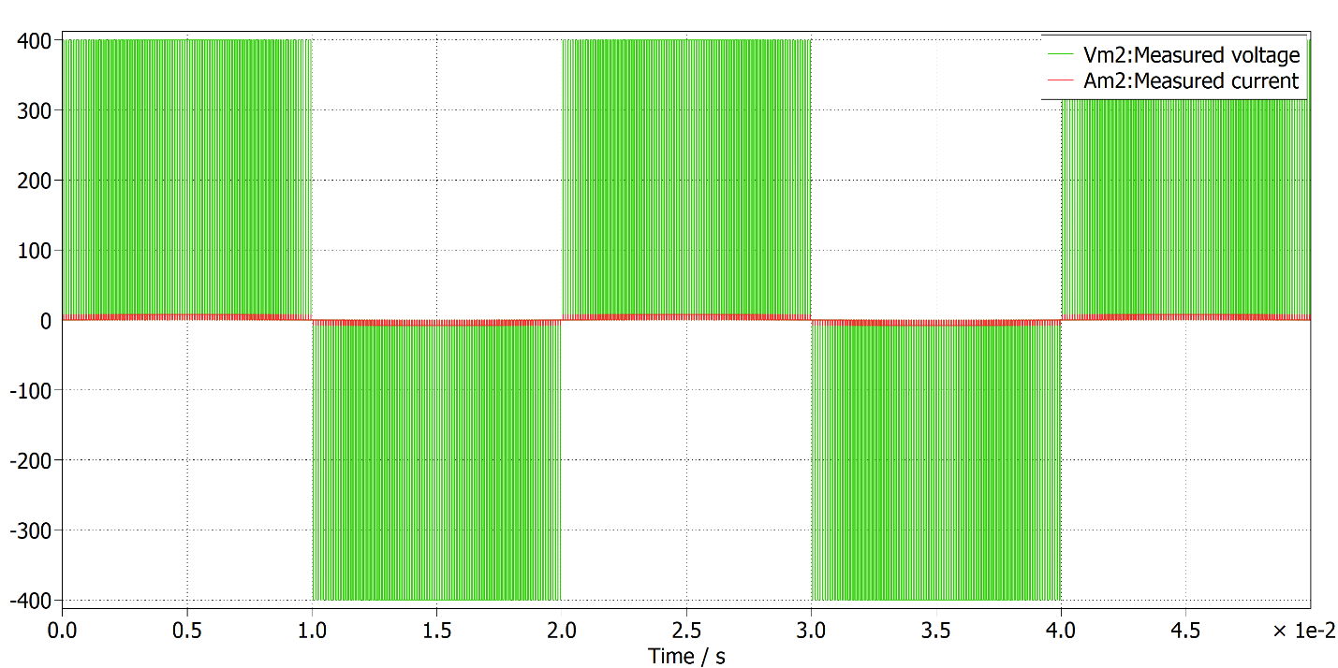

* Plot 3: Gelombang saat $m_{a} = 1.0$

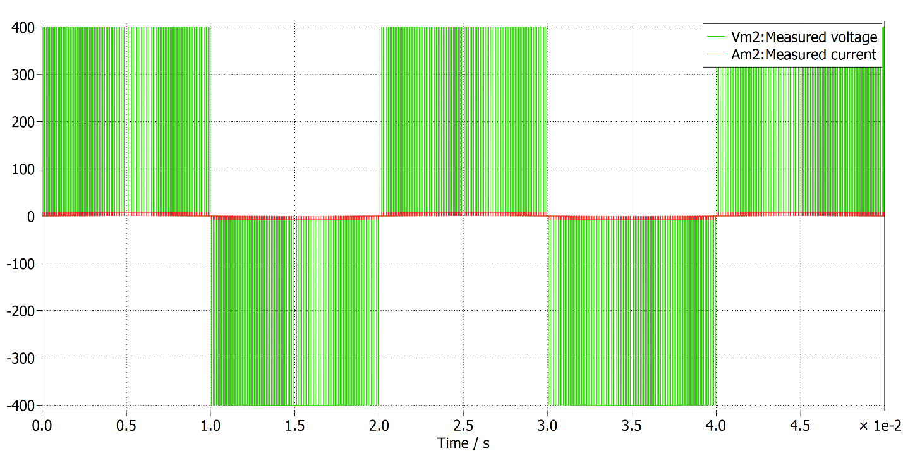

##### B. Analisis Domain Frekuensi (FFT)

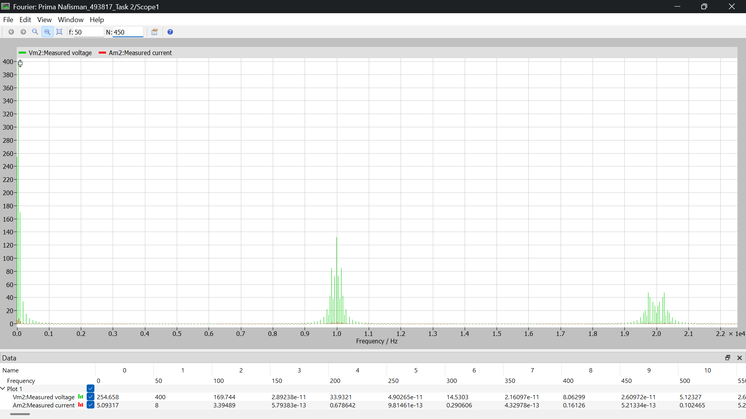Tabel 2. Data Hasil Pengukuran Full-Bridge

| **Indeks Modulasi (ma​)** | **Tegangan Fundamental ($V_{peak}$ ​) [Simulasi]** | **Tegangan Teoritis ($ma​×240V$)** |
| --- | --- | --- |
| **0.6** | 240V | $$0.6× 400 = 240 V$$ |
| **0.8** | 320V | $$0.8× 400 = 320 V$$ |
| **1.0** | 400V | $$1.0× 400 = 400 V$$ |

Analisis Singkat:

Full-Bridge menghasilkan tegangan fundamental dua kali lebih besar dibandingkan Half-Bridge pada $V_{d}$ yang sama. Harmonisa switching tetap muncul di sekitar $2f_{sw}$.

#### 4. Three-Phase Inverter

Pengukuran dilakukan pada tegangan antar-fasa (Line-to-Line Voltage, $V_{AB}$).

##### A. Analisis Domain Waktu (Time Domain)

* Plot 1: Gelombang saat $m_{a} = 0.6$

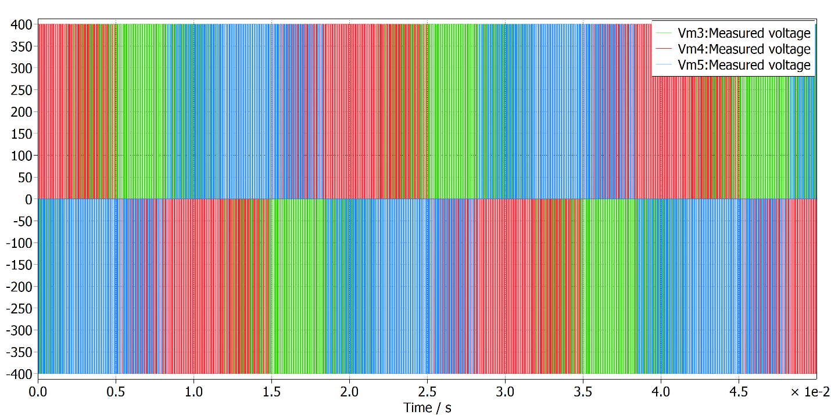

* Plot 2: Gelombang saat $m_{a} = 0.8$

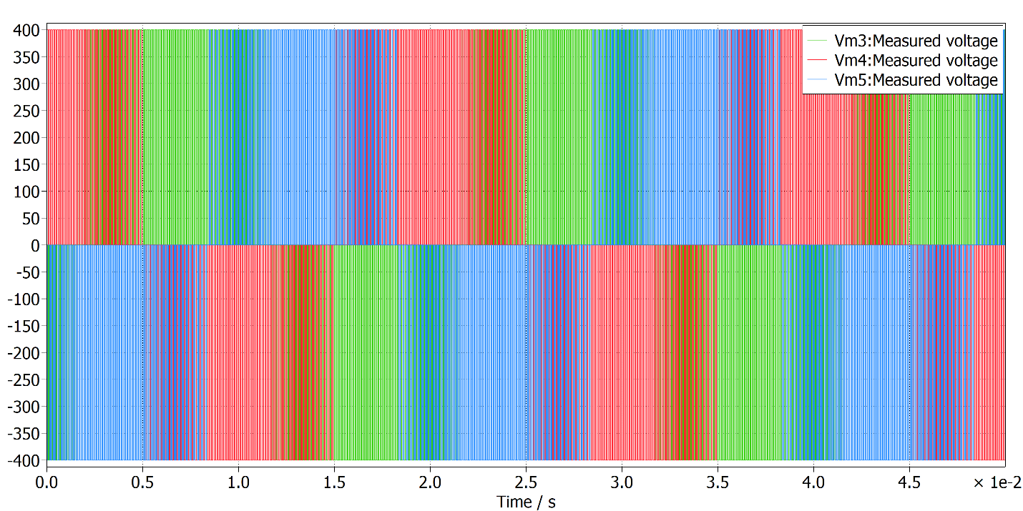

* Plot 3: Gelombang saat $m_{a} = 1.0$

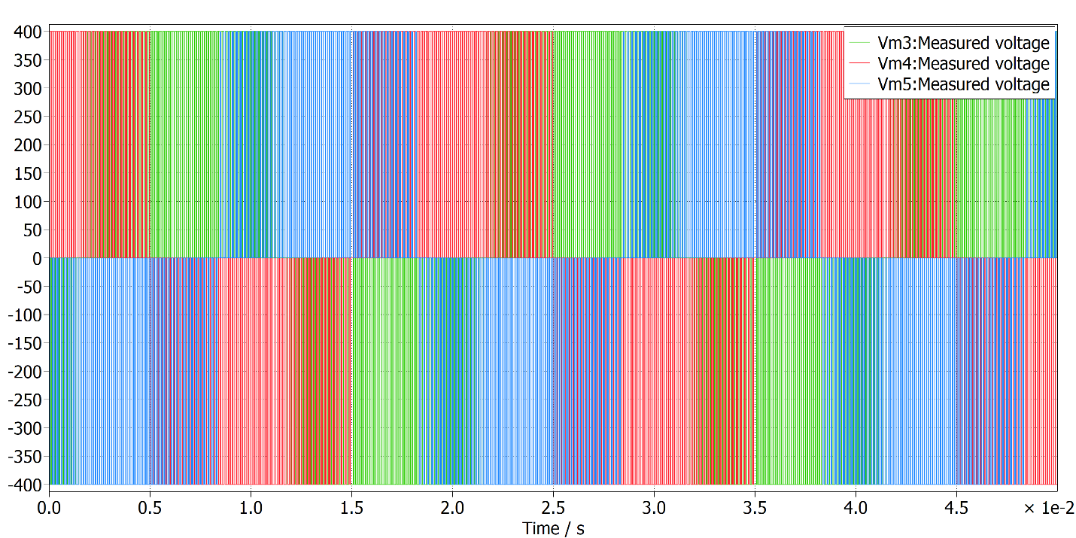

##### B. Analisis Domain Frekuensi (FFT)

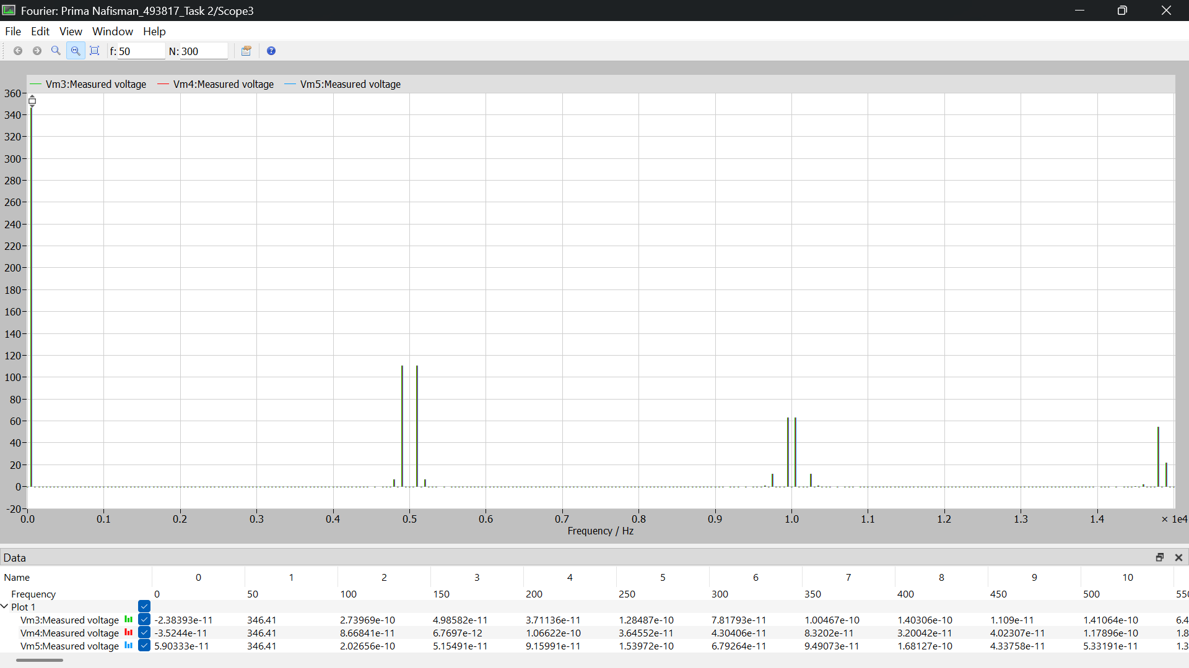Tabel 3. Data Hasil Pengukuran Three-Phase ($V_{Line-Line}$)

| **Indeks Modulasi (ma​)** | **Tegangan Fundamental ($V_{peak}$) [Simulasi]** | **Tegangan Teoritis ($\frac{\sqrt{3}}{2} ma​×400V$)** |
| --- | --- | --- |
| **0.6** | 207.846V | 207.8V |
| **0.8** | 277.128V | 277.1V |
| **1.0** | 346.41V | 346.4V |

#### 5. Komparasi Spektrum Harmonisa (Objective 1.c)

Bagian ini membandingkan kualitas spektrum antar topologi.

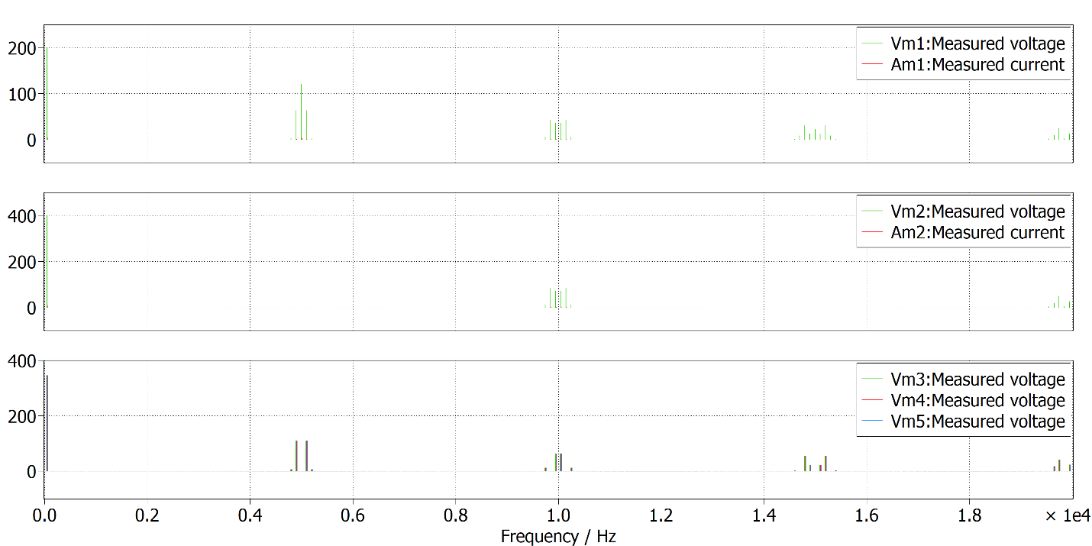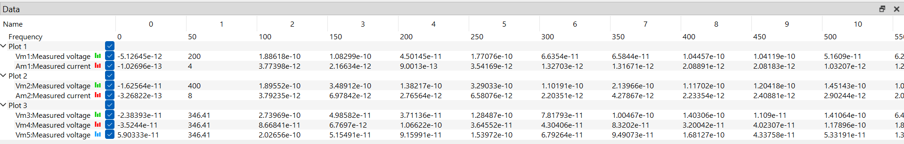

Three-phase:

Half-bridge:

Full-bridge:

##### B. Diskusi Perbandingan:

1. **Fundamental:** Full-Bridge memberikan amplitudo fundamental tertinggi ($V_{d}$), sedangkan Half-Bridge terendah ($0.5 V_{d}$). Three-phase memberikan $≈0.866 V_{d}$.
2. **Harmonisa Switching:**
   * Pada Single-Phase (Half & Full Bridge), harmonisa switching muncul kuat di sekitar $f_{sw}$.
   * Pada Three-Phase (Line-to-Line), harmonisa "triplen" (kelipatan 3) saling menghilangkan, sehingga spektrum cenderung memiliki distorsi harmonisa total (THD) yang lebih rendah dibandingkan single-phase pada frekuensi switching yang sama.

#### Kesimpulan

Simulasi pada ketiga topologi inverter (Half-Bridge, Full-Bridge, dan Three-Phase) menggunakan teknik SPWM mengonfirmasi bahwa amplitudo tegangan output fundamental berbanding lurus dengan indeks modulasi ($m_{a}$). Analisis FFT menunjukkan bahwa komponen fundamental muncul pada frekuensi 50 Hz, sedangkan harmonisa dominan terkonsentrasi di sekitar frekuensi switching ($f_{sw} = 5 kHz$) dan kelipatannya. Secara khusus, topologi Three-Phase Inverter menghasilkan spektrum tegangan antar-fasa (*Line-to-Line*) yang lebih bersih dibandingkan topologi satu-fasa karena adanya penghilangan harmonisa urutan ke-3 (triplen harmonics) secara alami.

### Design a second-order output filter

#### 1. Metodologi Desain Filter

Tujuan dari desain filter ini adalah untuk merancang filter Low-Pass orde-2 (LC) yang mampu meredam harmonisa frekuensi switching ($f_{sw}$) yang dihasilkan oleh inverter 3-fasa, sekaligus mempertahankan komponen tegangan fundamental ($f_{fund}$) agar lolos tanpa atenuasi yang berarti.

##### A. Penentuan Cut-off Frequency ($f_{c}$)

Frekuensi cut-off ($f_{c}$) dipilih agar berada cukup jauh di atas frekuensi fundamental untuk menghindari penurunan tegangan output, namun cukup jauh di bawah frekuensi switching untuk memberikan redaman maksimal.

Kriteria desain yang digunakan:

$10×f_{fund}< f_{c}< \frac{1}{5}×f_{sw}$

Diketahui parameter sistem:

* $f_{fund}$ = 50 Hz
* $f_{sw}$ = 5000 Hz

Maka rentang $f_{c}$ yang ideal adalah $50 Hz< f_{c}< 5000 Hz$.

Berdasarkan rentang tersebut, dipilih Cut-off Frequency ($f_{c}$) sebesar 750 Hz.

* **Alasan:** Frekuensi ini memberikan margin yang aman dari resonansi filter terhadap frekuensi kerja 50 Hz, sekaligus memberikan atenuasi yang signifikan (-40 dB/decade) pada frekuensi switching 5 kHz.

##### B. Perhitungan Komponen L dan C

Nilai induktor ($L_{f}$) dan kapasitor ($C_{f}$) dihitung menggunakan persamaan resonansi filter LC:

$f_{c} = \frac{1}{2π\sqrt{L_{f}C_{f}}}$

Langkah 1: Penentuan Nilai Kapasitor ($C_{f}$)

Dipilih nilai kapasitor standar yang tersedia di pasaran dan tidak terlalu besar untuk meminimalkan arus reaktif yang ditarik dari inverter.

Dipilih $C_{f} = 10 μF$

Langkah 2: Perhitungan Nilai Induktor ($L_f$)

$L_{f} = \frac{1}{{\left(2πf_{c}\right)}^{2}C_{f}}$

$L_{f} = \frac{1}{{\left(2π×750\right)}^{2}×10×{10}^{-6} }≈4.5 mH$

##### C. Spesifikasi Final Filter

Berikut adalah nilai komponen yang digunakan untuk setiap fasa (per leg) pada topologi 3-fasa:

* **Induktor ($L_{f}$):** 4.5 mH (dipasang seri pada output inverter).
* **Kapasitor ($C_{f}$):** 10 $μF$ (dipasang paralel beban, konfigurasi Wye).
* **Beban ($R_{load}$):** 50 $Ω$.

#### 2. Justifikasi Desain & Trade-offs

Dalam pemilihan nilai komponen di atas, terdapat beberapa pertimbangan teknis (trade-offs) sebagai berikut:

1. Redaman Harmonisa vs Ukuran Komponen:

Dengan $f_{c} = 750$ Hz pada sistem orde-2, redaman pada frekuensi switching 5000 Hz dapat diestimasi sebesar:

$Atenuasi≈-40 log\left(\frac{5000}{750}\right)≈-33 dB$

Ini berarti harmonisa switching diredam sangat signifikan, menghasilkan gelombang sinus yang halus. Konsekuensinya adalah diperlukannya induktor 4.5 mH yang secara fisik cukup besar dan berat.

1. Damping & Resonansi:

Filter LC tanpa beban cenderung berosilasi (ringing) di frekuensi resonansinya (750 Hz). Namun, dengan adanya beban resistif $R_{load} = 50 Ω$, sistem memiliki passive damping yang cukup untuk mencegah osilasi berlebih saat kondisi steady-state.

1. Voltage Drop:

Induktor memiliki reaktansi pada 50 Hz ($X_{L} = 2π×50×0.0045≈ 1.4 Ω$). Nilai ini relatif kecil dibandingkan impedansi beban ($50 Ω$), sehingga penurunan tegangan (voltage drop) pada frekuensi fundamental dapat diabaikan.

#### 3. Hasil Simulasi dan Analisis

Simulasi dilakukan untuk membandingkan tegangan output Line-to-Line ($V_{AB}$) sebelum filter dan sesudah filter.

##### A. Perbandingan Bentuk Gelombang (Time Domain)

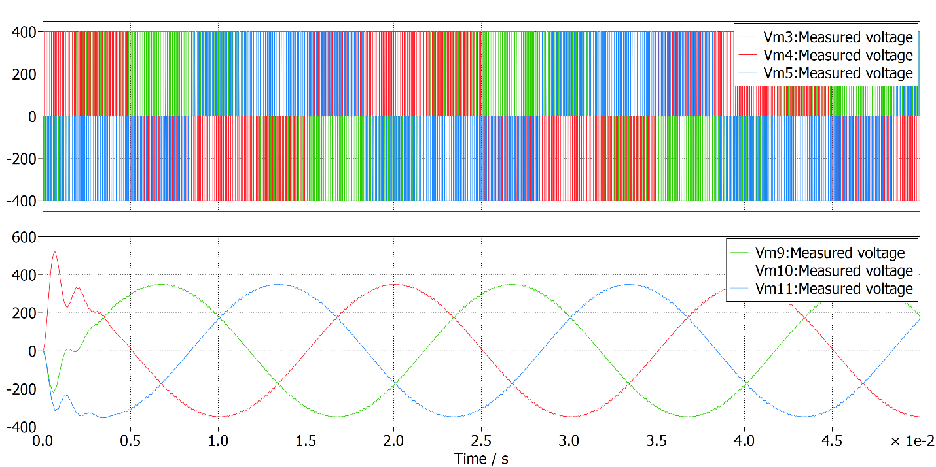Analisis:

Gambar di atas memperjelas perbaikan kualitas gelombang. Sinyal PWM yang sebelumnya berupa pulsa kotak tajam dengan $\frac{dv}{dt}$ tinggi berhasil dikonversi menjadi gelombang sinusoidal kontinyu. Distorsi transien terlihat pada awal simulasi ($t<0.02s$) akibat pengisian energi L dan C, namun setelah itu gelombang mencapai kondisi steady-state yang stabil.

##### B. Perbandingan Spektrum Frekuensi (FFT)

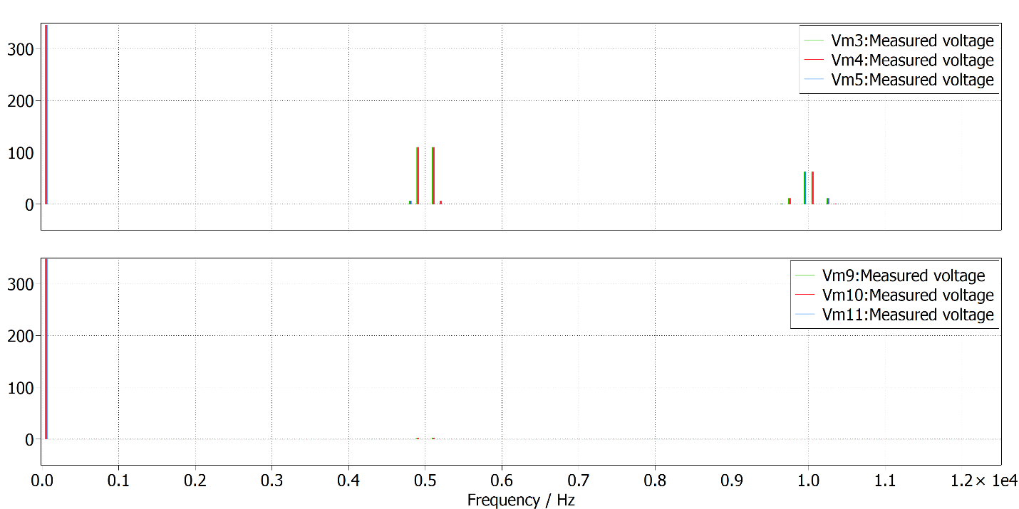

Filtered:

Unfiltered:

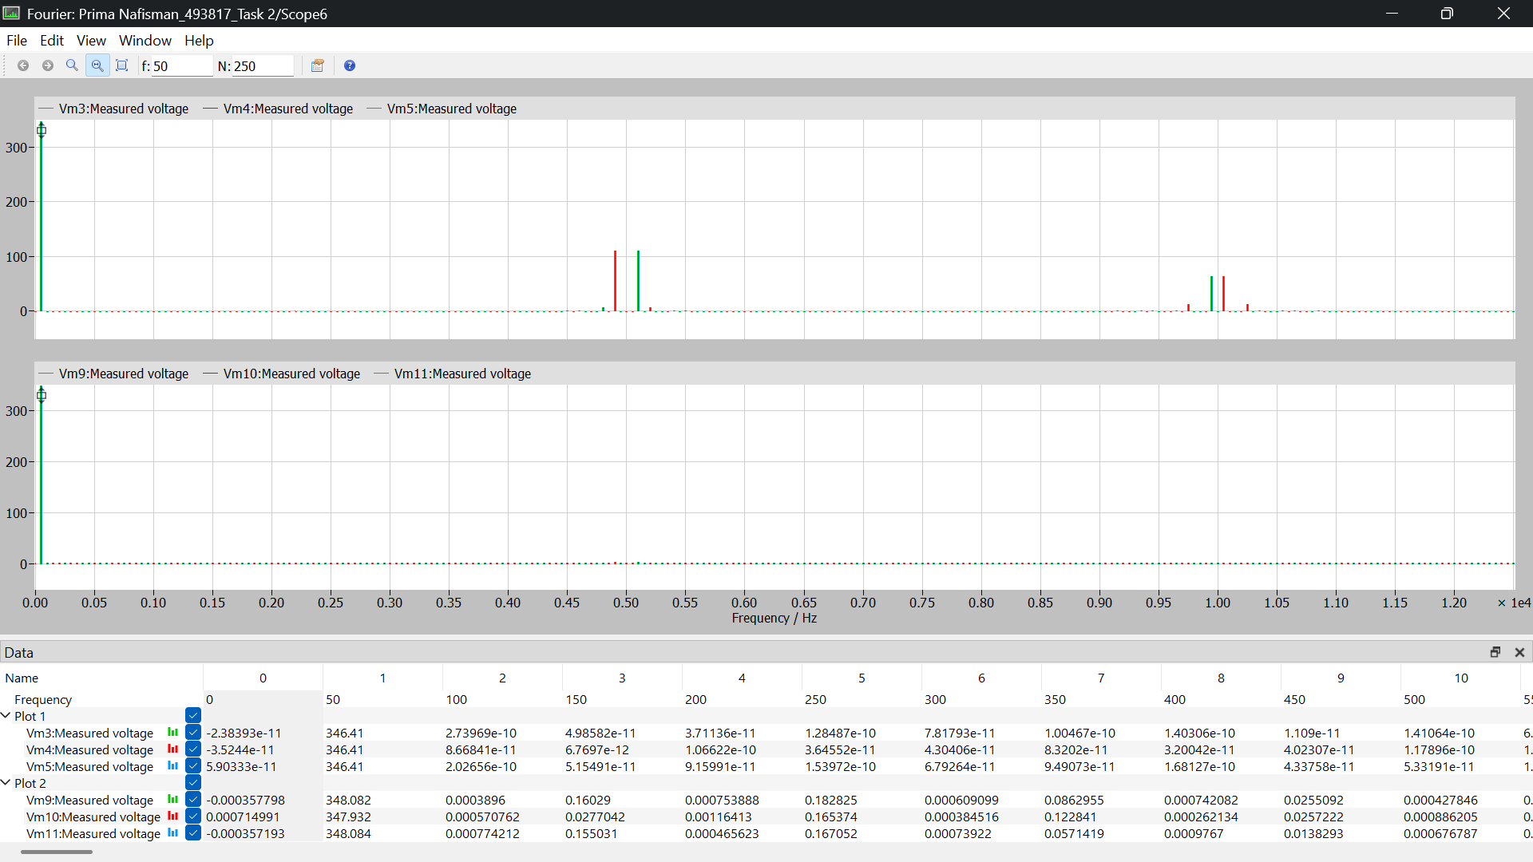

#### Kesimpulan

Perancangan filter LC orde-2 dengan frekuensi cut-off $f_{c}= 750Hz$ (menggunakan $L=4.5 mH$ dan $C=10μF$) terbukti efektif dalam memperbaiki kualitas daya output inverter 3-fasa. Hasil simulasi memperlihatkan perubahan drastis bentuk gelombang dari pulsa PWM kasar menjadi gelombang sinusoidal murni pada sisi beban. Filter berhasil memberikan atenuasi signifikan terhadap harmonisa switching frekuensi tinggi (5 kHz) tanpa menyebabkan penurunan (atenuasi) yang berarti pada komponen tegangan fundamental 50 Hz, sehingga memenuhi kriteria desain filter yang diinginkan.

## PENGUJIAN LABORATORIUM MILLER PLATEU

### Desain PCB

Komponen yang digunakan yaitu sesuai dengan simulasi LtSpice, terdapat penyesuaian terkait pemilihan komponen transistor. Transistor yang digunakan adalah BD139 (NPN) dan BD140 (PNP) karena ketersediaan di laboratorium. Selain itu, percobaan ini hanya untuk membuktikan perbedaan plateu pada kedua topologi secara eksperimental. Walaupun menggunakan komponen yang sama, durasi nilai plateu tetap akan berbeda dan tidak secara tepat dapat diestimasikan karena setiap komponen memiliki toleransi nilai saat manufaktur. Pada simulasi, telah dilakukan simulasi LtSpice menggunakan BD139 (NPN) dan BD140 (PNP), tapi miller plateu tidak terlihat (transistor simulasi terlalu ideal), sehingga mempersulit mengambil kesimpulan antara kedua topologi dengan metode simualsi.

#### 1. Rangkaian Skematik dan Routing PCB

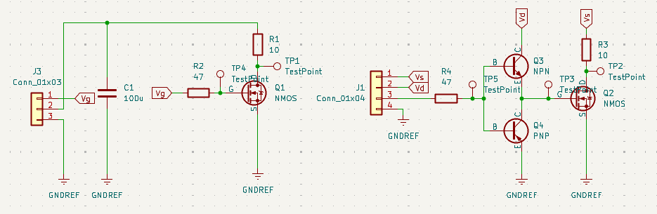

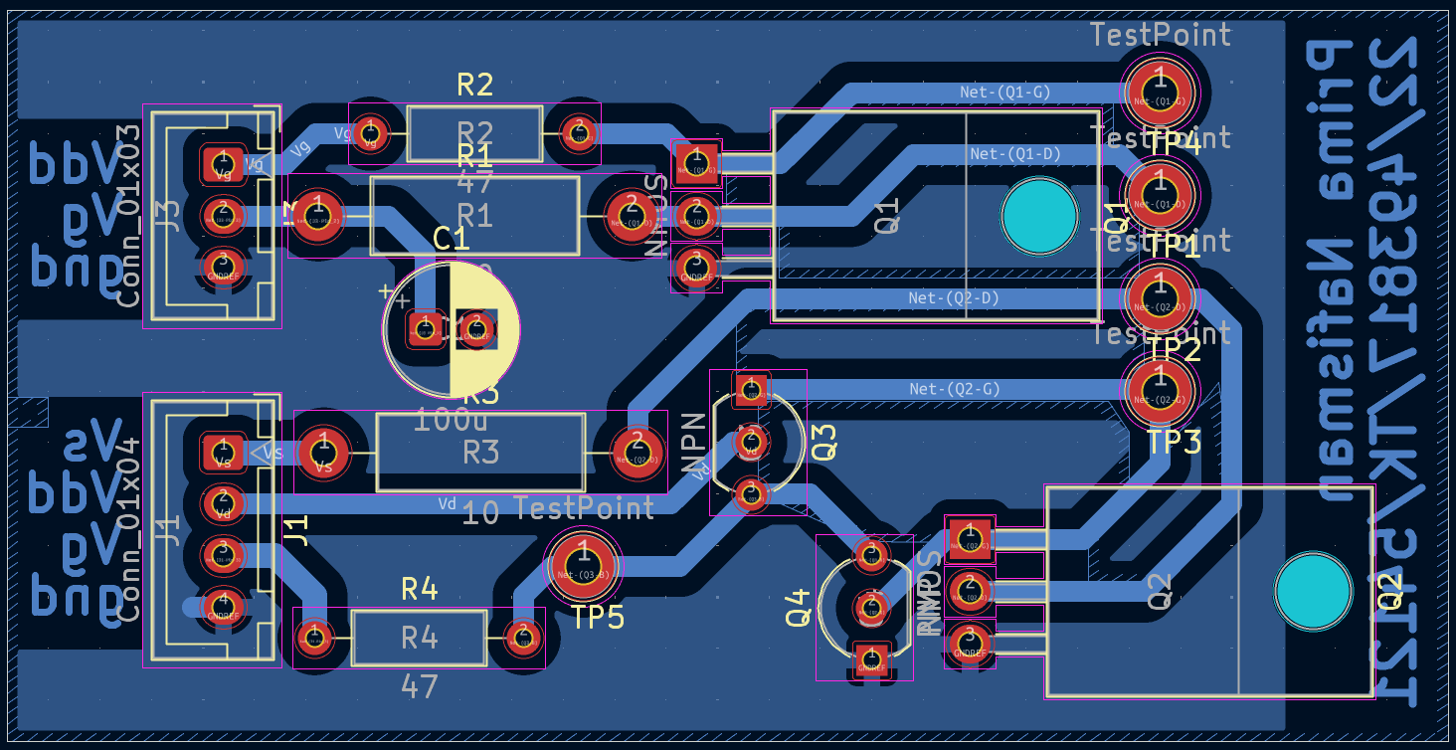

#### 2. Hasil Percobaan Laboratorium

Percobaan pada laboratorium menggunakan AFG debagai input PWM, Power Supply untuk menyuplai beban, serta osiloskop untuk mengetahui miller plateu pada masing-masing topologi.

##### A. Topologi Direct Mosfet

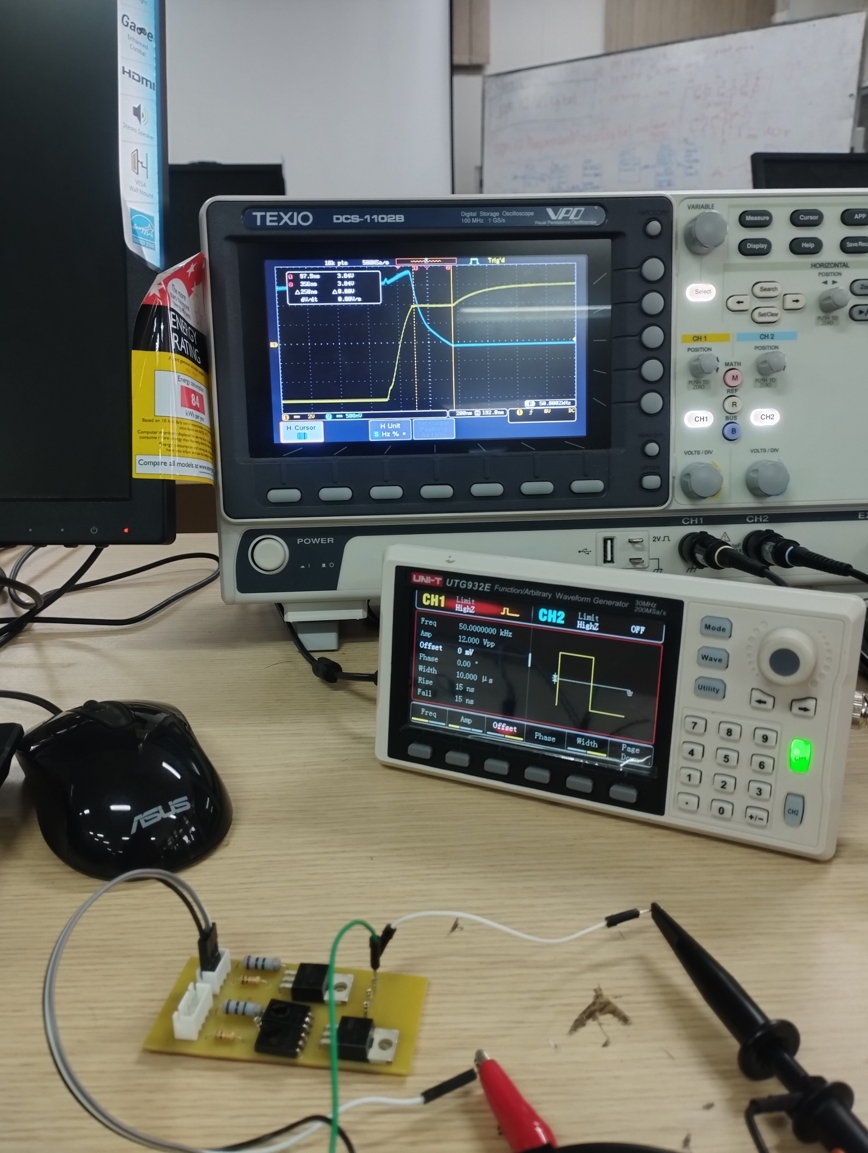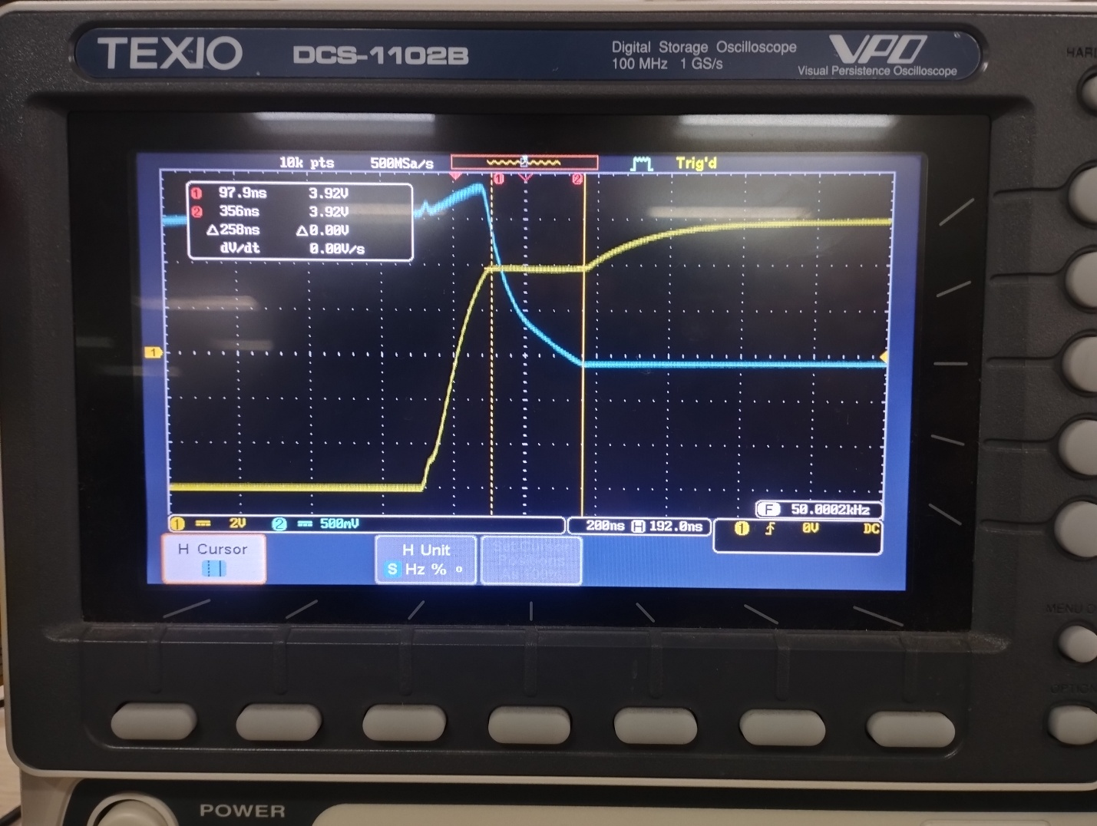

Pada topologi direct mosfet terlihat bahwa $V_{gs}$ mengalami plateu selama 258ns. Karakteristik tersebut sesuai dengan hasil simulasi LtSpice walaupun terdapat perbedaan karena toleransi nilai komponen dan error penggunaan alat.

##### B. Topologi Totem-Pole Mosfet

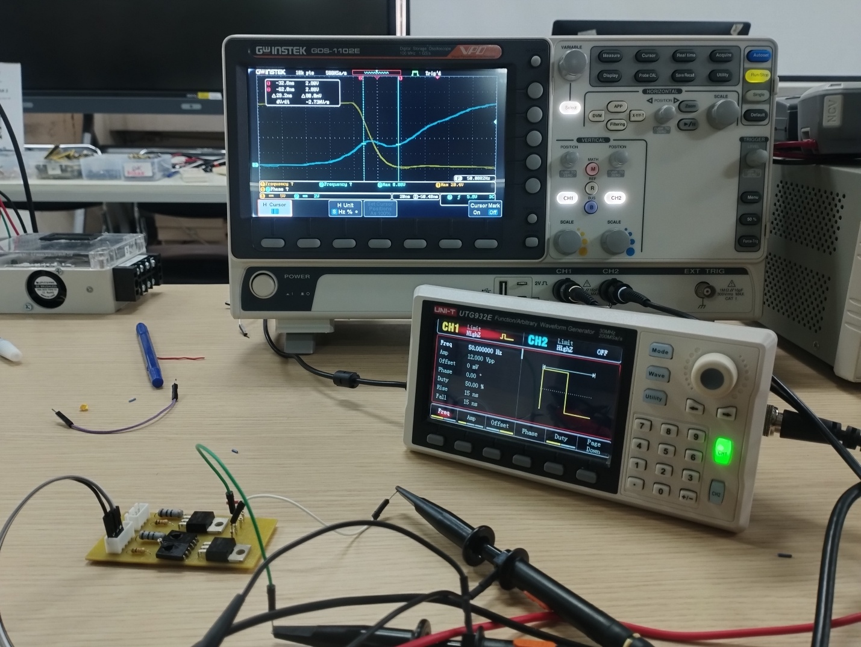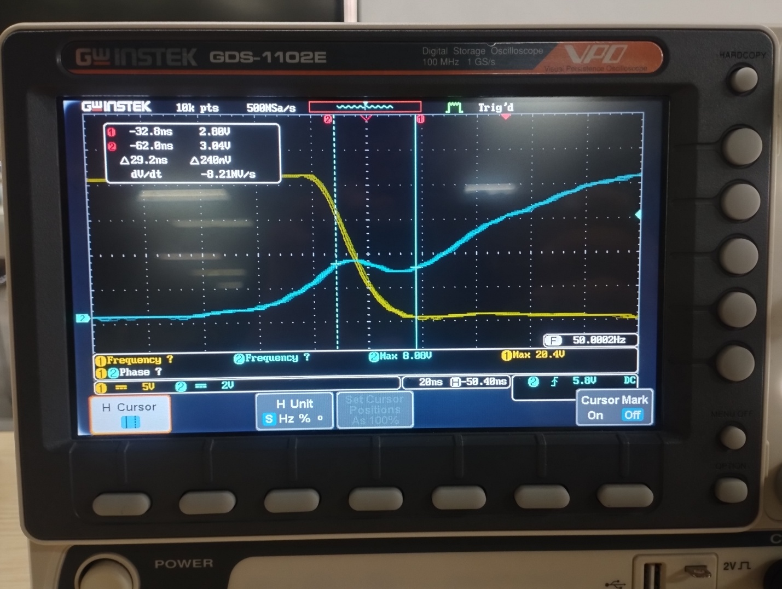

Pada topologi totem pole mosfet terlihat bahwa $V_{gs}$ mengalami plateu selama 29.2ns. Karakteristik tersebut sesuai dengan hasil simulasi LtSpice walaupun terdapat perbedaan karena toleransi nilai komponen dan error penggunaan alat.

#### 3. Kesimpulan

Percobaan pada laboratorium menggunakan AFG debagai input PWM, Power Supply untuk menyuplai beban, serta osiloskop untuk mengetahui miller plateu pada masing-masing topologi berhasil dilakukan. Konfigurasi totem pole terbukti memiliki durasi plateu lebih singkat daripada direct mosfet.